Муниципальное бюджетное общеобразовательное учреждение города Новосибирска «Лицей №136»

Тема проекта
Применение математики в ремонте кухни

Выполнил: Лосев Алексей Владимирович
ученик 6 класса, лицей №136,
г. Новосибирск, efimova136@mail.ru

Научный руководитель: Шашкова Татьяна Алексеевна,
учитель математики, лицей №136,

г. Новосибирск 2019 год
Аннотация:
Данная проектная работа посвящена применению математики в ремонте. В работе кратко изложена история предмета, принципы и правила построения сметы. И более подробно разобрано на примере: ремонта кухонной комнаты.
Ключевые слова:
Математика, ремонт, площадь и единицы измерений, смета, план помещения, строительные материалы.

Содержание
Введение 4
Глава 1. История предмета 6
1.1. Из истории измерения площадей 6
1.2. Единицы измерения в настоящее время 7
1.3. Смета. Виды ремонта 8
1.4. Ремонт и математика 8
Глава 2. Практическая работа 9
2.1. План помещения кухни 9
2.2. Составление сметы и расчет себестоимости 10
2.3. Наш выбор материалов 13
2.4. Процесс ремонта 14
Заключение 18
Список использованной литературы 19

Введение
«Наука начинается там, где начинают измерять»
Д.И. Менделеев
Математика и жизнь человека связаны друг с другом. А ведь с математики начинается всё. Ребёнок только родился, а первые цифры в его жизни уже звучат: рост, вес. Малыш растет, не может выговорить слова «математика», а уже занимается ею, решает небольшие задачи по подсчету игрушек, кубиков. Да и родители о математике и задачах не забывают. Готовя ребенку пищу, взвешивая его, им приходится использовать математику. Ведь нужно решить элементарные задачи: сколько еды нужно приготовить для малыша, учитывая его вес. В школе математических задач приходится решать очень много, и сложность их с каждым годом растет. Они не просто учат ребенка математике, определённым действиям. Математические задачи развивают мышление, логику, комплекс умений: умение группировать предметы, раскрывать закономерности, определять связи между явлениями, принимать решения. Очень часто решения таких задач являются просто математическим расчётом.
Казалось бы, что после школы математика нигде не пригодится. Увы! Тут приходится использовать математику ещё чаще. Сколько денег нужно заработать, чтобы купить квартиру? Каким должен быть объём вашего дома и сколько для этого нужно приобрести кирпича. Она следует за человеком везде, помогает ему решать задачи, делает его жизнь намного удобнее.
Каждому человеку математика необходима в жизни. Математика – это точная наука, царица всех наук. Математика нужна при ремонте, при покупках в магазине, математика нужна инженерам и портным, врачам и экономистам. Я люблю математику. Это главный предмет в школе. Математика в жизни человека занимает особое место. Важно уметь точно и правильно измерять различные величины, по формулам вычислять периметр и площадь, уметь работать с единицами измерения длины и площади, уметь применять расчеты с величинами: цена, количество, стоимость.
Актуальность моей темы заключается в том, что математика помогает находить нужные решения при расчётах, развивает мышление и логику, определяет связи между действиями.
Проблемный вопрос: для чего при планировании ремонта кухни может пригодиться знание математики?
Объектом исследования является кухня моей бабушки.
Предмет исследования - площадь пола, стен и потолка кухни, смета расходов.
Гипотеза – наша семья считает, что знания математики необходимы для выполнения ремонтных работ.
Цель работы - определить, как математика может помочь при ремонте бабушкиной кухни. Научиться делать расчеты по выполнению ремонтных работ кухни и составлять смету.
Задачи работы:
- узнать, как измеряли в древности;
- узнать, что такое смета, как её составлять;
- узнать, какие виды ремонта существуют;
- определить какие расчеты необходимо выполнить, чтобы закупить достаточно строительных материалов для ремонта бабушкиной кухни;
- произвести расчеты необходимого количества строительного материала для ремонта кухни.
Методы исследования: анализ используемой литературы, составление смет, разработка макета.

Глава 1. История предмета

1.1. Из истории измерения площадей
Жизненные потребности заставили человека измерять уже в древности расстояния, а также площадь. Человек хотел знать измерения своего земельного участка, жилища и т.д. Из выше указанной потребности возникла наука «геометрия» («гео» - земля, «метрио» - мерить).
Какими единицами измеряли площадь в древние времена?
Человек столкнулся с необходимостью измерений в глубокой древности, на раннем этапе своего развития – в практической жизни, в земледелии, строительстве своего жилья, дворцов своих властителей, храмов, в торговле. Людям потребовалось измерять расстояния, площади, объемы, веса, и, разумеется, время.
В древности существовало множество способов измерить длину. Измеряли всем, что попадалось человеку под руки и с помощью всего, что люди видели вокруг, а также с помощью своего тела (в основном используя конечности).
Шаг. Древнейшая мера длины, равная средней длине шага человека, — 71 см.
Ступня. Английская единица длины фут (от foot — ступня) определялась как «длина королевской ступни». Современный фут равен 30,48 см.
Пальцы. Старорусский «вершок» (примерно 4,5 см) изначально равнялся длине основной фаланги указательного пальца. «Сажень» - расстоянию от конца пальцев одной руки до конца пальцев другой (152 см). «Маховая сажень» - расстояние между концами пальцев широко расставленных рук взрослого мужчины (примерно 176 см). «Косая сажен» - самая длинная: расстояние от носка левой ноги до конца среднего пальца поднятой вверх правой руки (примерно 246 см). В 18 веке за основу взяли «казенную сажень», равную 3 аршинам (216 см). «Пядь» (от древнерусского «кулак» или «кисть») подразумевала расстояние между вытянутыми большим и указательными пальцами руки (около 18 см). «Большая пядь» — расстояние между вытянутыми большим пальцем и мизинцем (22-23 см).
Руки. Английский ярд равнялся расстоянию от кончика носа короля до кончика большого пальца вытянутой руки. Со сменой монархов мера длины менялась, что вносило большую путаницу. Поэтому в 11 веке король Генрих I приказал изготовить эталон из вяза длиной 0,91 м.
Локоть (расстояние от локтевого сустава до вытянутого среднего пальца) служил единицей измерения у многих народов. В Древнем Египте существовал так называемый «царский локоть». Величина этой древнейшей меры длины, по разным источникам, составляла от 38 до 47 см. С 16-го века постепенно вытесняется аршином и в 19 веке почти не употребляется.
Аршин (от персидского «арш» — локоть) — в древнерусской системе мер означал длину всей вытянутой руки от плеча до кончика среднего пальца (45,5 – 47,5 см). Купцы, продавая товар, пользовались своим «аршином» (линейкой) или быстро отмеряли от плеча — как правило, не в пользу покупателя. Чтобы исключить обман, во времена Петра I ввели «казенный аршин» (около 72 см), который представлял собой деревянную линейку с государственным клеймом.
Для измерения площади у русского народа были свои особые мерки: копна, выть, соха, обжа, коробь, веревка, жеребья. Но основными стали «десятина» и «четь». Сейчас мы не используем этих мер площади. От древних землемеров нам досталось только само слово «площадь».

1.2. Единицы измерения в настоящее время
Как мы смогли убедиться, в древности длину измеряли чем угодно, как попало и кто во что горазд, но бурное развитие международных отношений настоятельно требовало единых для всех единиц измерения. И вот, во второй половине 18 века ученые Французской академии наук разработали общую для всего мира единицу измерения длины – Метр.
Метр определили, как одну сорокамиллионную (1/40 000 000) часть меридиана, который проходит через Париж.
Гектар - метрическая единица площади, равная площади квадрата со стороной 100 м: 1 га = 10000 м².
Понятие «гектар» было введено в практику после Октябрьской революции, вместо десятины, которая имела соотношение 1 га = 11/12 десятины.
В настоящее время основной единицей измерения площади является гектар.
Единицы измерения площадей
1 см² = 100 мм²
1 дм² = 100 см²
1 м² = 100 дм² = 1000 см²
1 а = 100 м²
1 га = 10 000 м² = 1000 а
1 км²=100 га = 100 000 м²
Площадь квартиры, комнаты измеряют в м²; площадь земельного участка в сотках, гектарах.

1.3. Смета. Виды ремонта
Сначала я посмотрел в толковом словаре значения следующих слов:
Ремонт - это [от франц. remonter - снова собирать части, поправлять] Исправление повреждений, поломок, изъянов и т.п.
Площадь - это величина измеряющая размер поверхности.
Смета - план предстоящих расходов и поступлений материальных и денежных средств предприятий, учреждений (современный толковый словарь).
Виды ремонта:
Косметический ремонт состоит из ремонтных работ, направленных на улучшение внешнего вида квартиры, с мелким ремонтом оборудования или небольшой его заменой, не изменяя дизайн, структуру потолков и полов.
Капитальный ремонт квартиры состоит из всех ремонтно-отделочных работ, выполняемых с целью ликвидации физического износа помещений и коммуникаций в квартире, без изменения технико-экономических показателей и их функционального назначения.

1.4. Ремонт и математика
Казалось бы, что общего между этими понятиями? При планировании ремонта надо составить смету, чтобы уложиться в денежные средства семьи. Строгие правила математики здесь очень помогают.
Каждая семья обязательно сталкивается с проблемой ремонта. И тогда возникает ряд вопросов, какой выбрать дизайн, сколько и где надо закупить необходимого материала, где это можно сделать дешевле и т.д. А самый важный вопрос: кто его будет делать? Возможно несколько вариантов:
1. Полностью доверить работу специалистам, говорят «под ключ».
2. Самим рассчитать необходимое количество необходимого материала и закупить его, а работу предоставить специалистам.
3. Сделать все самим, предоставив только самые необходимые работы профессионалам (вставить окна, работа с электричеством, натяжные потолки), при этом сэкономить денежные средства для обустройства квартиры.
Надо вооружиться здравым смыслом, математическими расчетами, советами и опытом специалистов.
Не стоит бояться, знания математики поможет сделать ремонт кухни своими руками. Ведь профессионалами не рождаются, ими становятся.
Конечно, некоторые работы опасные или требующие обязательной специальной подготовки и их следует предоставить специалисту (помогут объявления), однако весьма широкий спектр дел вполне можно сделать самому. Тем более, здесь ты сам себя контролируешь и сам за качество отвечаешь.
Перед нами тоже встал вопрос: «Кто будет делать ремонт?»
Глава 2. Практическая работа
Мне понравилась данная тема, потому что прошлый проект был про моделирование кухонного гарнитура и стал вопрос о ремонте кухни. Я часто смотрю по телевизору передачи про ремонт квартир. Я решил помочь бабушке рассчитать стоимость ремонта кухни. Моей бабушке и родителям эта идея очень понравилась, и они решили претворить ее в жизнь. Они разрешили мне подобрать в магазине строительные материалы для кухни и самостоятельно произвести расчеты по требуемому количеству и стоимости строительных материалов. До тех пор, пока родители сами занимались этой проблемой, я и не предполагал какую роль, играет математика в ремонте. Теперь я все понял и хочу это показать.
Цель моей работы: определить, для чего нужны знания математики при ремонте кухни.
Проектным продуктом будет – макет кухни.
Этот продукт поможет достичь цели проекта, так как обеспечит наглядность математических расчетов.

2.1. План помещения кухни
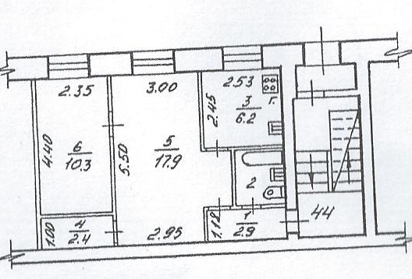
Рисунок 1. План квартиры
Размеры бабушкиной кухни (все измерения в м).
Таблица 1. Таблица измерений комнаты для закупки строительных материалов
Кухня | Длина | Ширина (высота) | S м²
Стена 1 | 2,45 | 2,50 | 6,13
Стена 2 | 2,53 | 2,50 | 6,33
Пол | 2,53 | 2,45 | 6,20
Потолок | 2,53 | 2,45 | 6,20
Окно | 1,10 | 1,10 | 1,21
Дверь | 0,7 | 2 | 1,40

Итого: общая S стен за минусом окна и двери
24,92-1,21-1,40=22,31(м²)

2.2. Составление сметы и расчет себестоимости
Составление сметы разных видов покрытий, расчет их себестоимости для определения наилучшего варианта для нас.
Таблица 2. Виды покрытий для пола и расчет себестоимости
Виды покрытий | Плюсы | Минусы | S | Цена за 1 м² (рублей) | Стоимость, рублей
Линолеум 3м*2,5=7,5 | Долго служит, не боится влаги, легко моется, невысокая цена | Образование вмятин под тяжелой мебелью, искусственный материал | 6,2  7,5 | 558 | 4185
Напольная плитка 30*30 в упаковке 10 шт. | Прочная поверхность, не боится влаги | Может треснуть при падении на неё тяжелого предмета, Холодная поверхность | 6,2 нам надо 7 упк. | 777*7 | 5439
Пробка | Не боится влаги, теплая поверхность | Дорогая цена, мягкая поверхность | 6,2 | 950 | 5890
Ламинат | Долго служит, теплая поверхность, легкость в уходе, несложный монтаж | Боится влаги | 6,2 | 879 | 5449,8
Деревянные полы 28*300*120 | Прочный и долговечный материал | Дорогая цена | 6,2 | 1520 | 9424
Из данной таблицы видно, что такой вид покрытия, как линолеум намного дешевле, чем другие покрытия. Мы выбрали это покрытие.

Таблица 3. Виды покрытий для потолка и расчет себестоимости
Виды покрытий | Плюсы | Минусы | S | Цена 1 м² (руб) | Стоимость, рублей
Плитами из пенополи-  стирола 0,3*0.3=0,09 | Недорогой, простой. Благодаря разнообразию форм и рисунков, можно подобрать этот вид отделки для любой комнаты помещения. | Покрытие хрупкое и от слишком сильного воздействия на нем останутся вмятины. Пожароопасные. | 6,2:  0,09=  69 | 86 | 5934
Покраска 1 ведро 2,5 литра на 20 м² | Это самый экологичный, дешевый и привычный для многих материал. Можно мыть, красить в разные цвета. | Краска начинает трескаться и отслаиваться со временем и после протечек. Со временем белый потолок может пожелтеть или посереть. | 6,2  1 вед | 256 | 256
Оклейка обоями 0,53*10=5,3 м² | Экономичный вариант, можно мыть, можно красить. | Тяжелая работа при оклейки. | 6,2 2 рул | 521 | 1042
Натяжной потолок | Спасёт от затопления соседями, долговечный | Механические повреждения, уменьшения высоты стен, не увидишь плесень. | 6,2 | 450 | 2790
Отделка гипсо-  картонном2,5*1,2*0,095 3 м² | Позволяют полностью скрыть недостатки. Долгий срок службы, недорогая цена. | Боится влаги. При постоянных температурных перепадах, между листами гипсо-картона могут появиться щели. | 6,2 3шт | 320 | 960

Из данной таблицы, мы выбрали такое покрытие как покраска потолка краской, потому что это дешевле и это экологичный материал.
Таблица 4. Виды покрытий для стен и расчет себестоимости
Виды покрытий | Плюсы | Минусы | S | Цена 1 м² (руб) | Стоимость рублей
Жидкие обои 1упаковка на 4 м² | Данный состав позволяет скрыть неровности, шероховатости и швы. | В процессе эксплуатации может повредиться какой-то фрагмент стены | 22,31 нам надо 6 упк | 695 | 4170
Обои 1,06*10=10,6 м² | Простота и удобство в нанесении. Придают уют, не впитывают и не выделяют запахи. Небольшая цена | Срок службы обычно небольшой | 22,31: 10,6=2,10  Нам надо 3 рулона | 1306 | 3918
Окраска 1 ведро 5 литров на 40 м² | Большой выбор цветовой гаммы, можно мыть, экономичный вариант | Долговременная подготовка стен: ошкурить, пропитать, заштукатурить | 22,31 | 466 | 466
Кафель 0,28*0,40= 0,112 м² 1шт 55,50 руб. | Долговечно, хорошо моется | Трудоёмко и дорого | 22,31: 0,112= 199,2 шт. | 55,50 | 11055,6
Пластиковые панели 2,70*0,25 =0,675 м² | Быстро, дешево | Уменьшается квадратура | 22,31: 0,675=33  шт. | 137 | 4521

Из представленной таблицы мы выбрали такой вид покрытия как покраска стен, потому что это просто, быстро и практично.

Таблица 5. Первая смета расходов
Виды покрытий | Плюсы | Минусы | S | Цена за 1 м² (рублей) | Стоимость, рублей
Линолеум 3м*2,5=7,5 | Долго служит, не боится влаги, легко моется, невысокая цена | Образование вмятин под тяжелой мебелью, искусственный материал | 6,2  7,5 | 558 | 4185
Покраска потолка 1 ведро 2,5 литра на 20 м² | Это самый экологичный, дешевый и привычный для многих материал. Можно мыть, красить в разные цвета. | Краска начинает трескаться и отслаиваться со временем и после протечек. Со временем белый потолок может пожелтеть или посереть. | 6,2  1 вед | 256 | 256
Окраска стен 1 ведро 5 литров на 40 м² | Большой выбор цветовой гаммы, можно мыть, экономичный вариант | Долговременная подготовка стен: ошкурить, пропитать, заштукатурить | 22,31 | 466 | 466
Итого: |  |  |  |  | 4907

2.3. Наш выбор материалов
Мы выбрали следующие варианты отделки для кухни, которые представлены в таблице 6. Потому что, рассмотрев, все покрытия мы подобрали дешевые материалы, так как делаем своими силами.
Мы будем делать ремонт сами, так как наём бригады работников очень дорогостоящий. Мы узнавали, сколько будет стоить ремонт кухни бригадой работников. Они нам предложили смету расходов на работу. Вот что вышло, потолок 1 м²стоит 900 рублей умножить на 6,2 м² = 5580 рублей; стены 1 м² стоит 950 рублей умножить на 22,31 м² = 21194,5 рублей; пол 1 м² стоит 1500 рублей умножить на 6,2 м² = 9300рублей. Итого: 36074,5 рублей и данная сумма только за работу.

Таблица 6. Смета расходов на ремонт кухни
Кухня | Вид покрытий | S м² | Цена 1 м² | Стоимость
Стены | Штукатурка гипсовая 30 кг | 22,31 | 3*441 | 1323
 | Окраска 1 ведро 5 л | 22,31 | 466 | 466
 | Коллер | 1 шт | 50 | 50
Потолок | Покраска 1 ведро 2,5 литров | 6,20 | 256 | 256
Пол | Пеноплекс 1,20*0,6*0,1  0,72 м² - лист  0,3 м – толщина пола | 6,20:  0,72=  8,6~9шт | 208 | 1872
 | Керамзит 20 мм по 30 л, 0,1 м – толщина пола | 6,20  21 шт | 140 | 2940
 | Бетонная стяжка черновая 0,05м – толщина пола; песко-бетон М300, 1 меш. 30кг | 6,20  19 шт | 128 | 2432
 | Металлические решетки 0,5*1 | 6,20  13 шт | 85 | 1105
 | Направляющие маяки 2,5 м | 6,20  3шт | 50 | 150
 | Бетонная стяжка чистовая 0,05м – толщина пола | 6,20  19 шт | 128 | 2432
 | Линолеум 3 м *2,5 м | 7,5 | 558 | 4185
Итого |  |  |  | 17121

Из данной таблицы видно, что смета расходов на все материалы составляет 17121 рублей.

2.4. Процесс ремонта
Мы решили сделать ремонт, так как бабушка только приобрела квартиру.
Первоначально задумывалось сделать косметический ремонт со сметой расходов представленных в таблице 5, но мы столкнулись с проблемой холодных полов. При вскрытии полов обнаружились щели, из которых дуло и поэтому нам пришлось делать капитальный ремонт, смета расходов представлена в таблице 6.
Мы выдрали старые полы и убрали мусор.

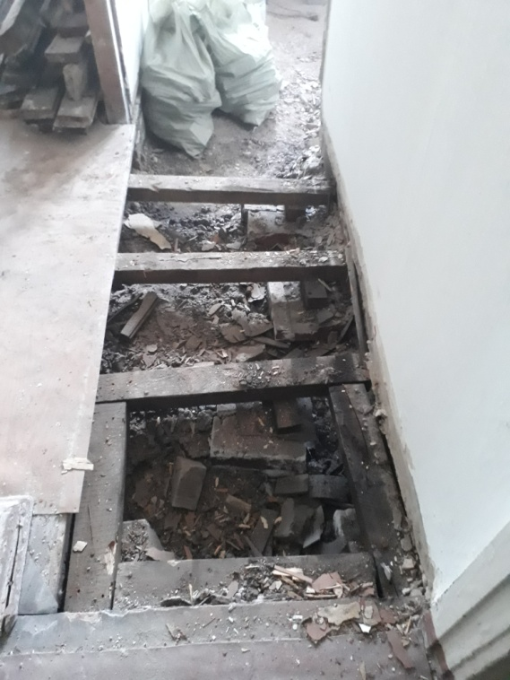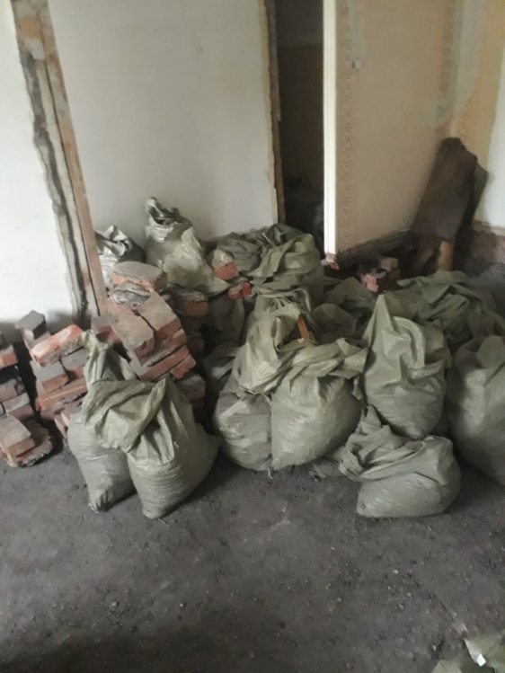
Рисунок 2. Вскрытие полов и вывоз мусора

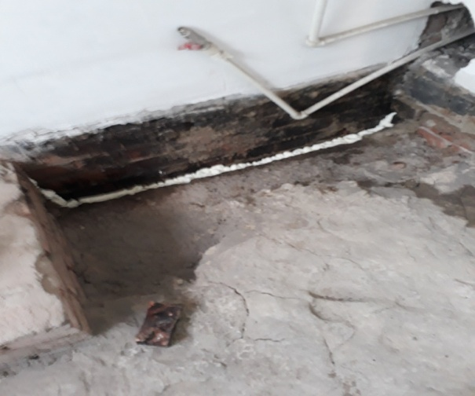
Рисунок 3. Запенивание щелей

Первым слоем мы положили пеноплекс длинной 1 метр 20 сантиметров, шириной 60 сантиметров и высотой 10 сантиметров, всего вышло 9 пластин, чтобы облегчить нагрузку на бетонные плиты. Потом мы уложили керамзит толщиной 10 сантиметров. Чтобы укрепить керамзит мы его скрепили черновой бетонной стяжкой толщиной 5 сантиметров.После того как всё застыло мы положили металлические решётки для усиления конструкции.
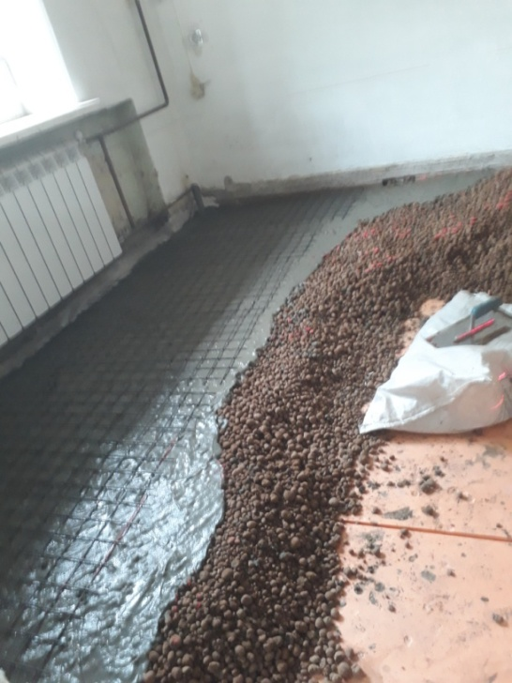
Рисунок 4. Укладка пеноплекса, керамзита и черновой бетонной стяжки с металлическими решетками

После этого мы поставили направляющие маяки длинной 2 метра 45сантиметров.

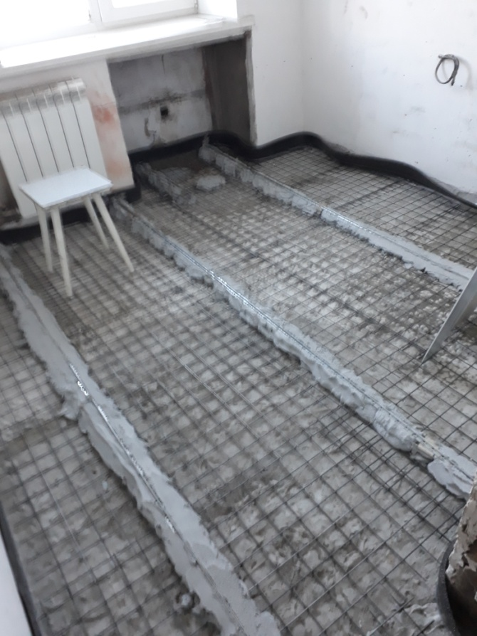
Рисунок 5. Укладка направляющих маяков
Потом мы залили всё чистовой бетонной стяжкой толщиной 5 сантиметров.

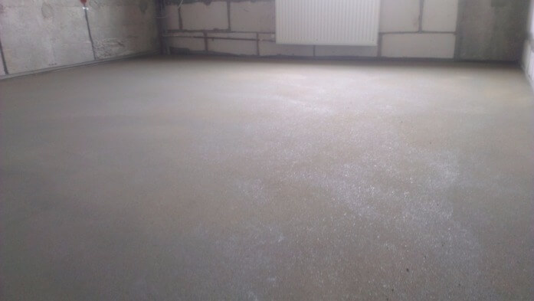
Рисунок 6. Чистовая бетонная стяжка
Потолок ровный и поэтому мы использовали для покраски водно-дисперсионную краску (супер белую). Стены выровняли гипсовой штукатуркой, для покраски использовали водно-дисперсионную краску (супер белую) с добавлением колера голубого цвета.
В конце мы планируем положить линолеум длинной 3 метра и шириной 2метра 50 сантиметров. Так мы закончим делать ремонт пола.
Я хочу вам показать ремонт в масштабе 1:10 сантиметрам.

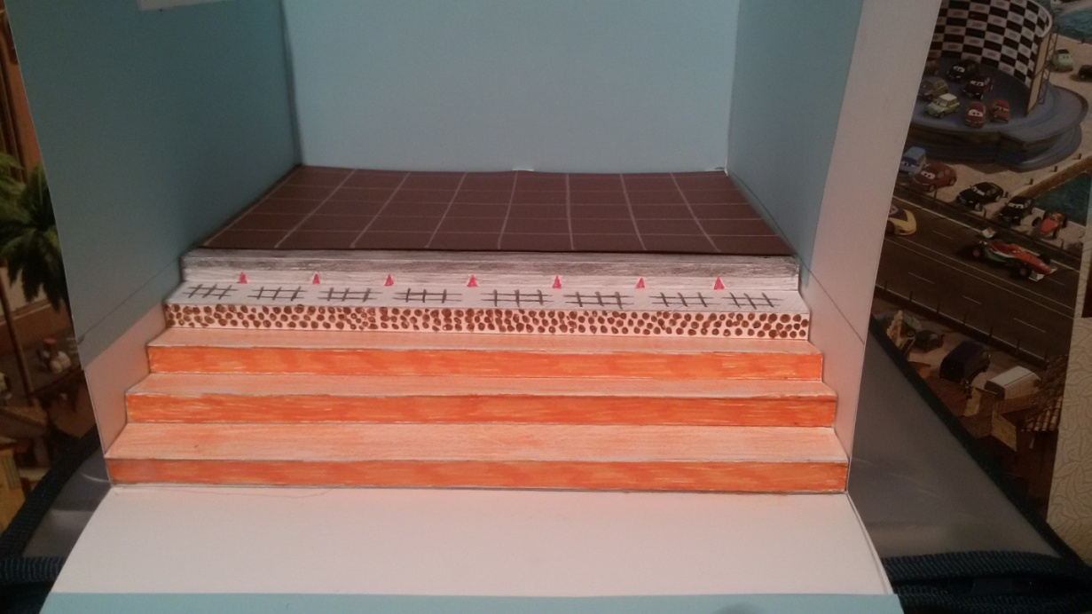
Рисунок 7. Макет пола кухни
Я сделал макет, показывающий все этапы ремонта.

Заключение
Я считаю, что наша гипотеза подтвердилась, так как знания математики необходимы для выполнения ремонтных работ.
Достигли планируемых результатов проекта:
- изучили, как измеряли в древности;
- показали связь математики с бытом;
- узнали, что такое смета, составили её для проведения ремонта на кухне у бабушки;
- построили наглядно макет всей проделанной работы.

Список использованной литературы
- Бакланова Г.А. Величины и из измерения: учебное пособие / Г.А. Бакланова. – Барнаул.: АлтГПА, 2011.
- Ожегов С.И. Толковый словарь / С.И. Ожегов. - М.: Оникс, 2004.
- Меры площади [Электронный ресурс]. – Режим доступа: http://old.iro.yar.ru/resource/distant/math/metrol_4.htm
- Ремонт [Электронный ресурс]. – Режим доступа: http://remont-s-umom.blogspot.com/2011/09/blog-post_28.html
- Стройматериалы [Электронный ресурс]. – Режим доступа: https://leroymerlin.ru/

Бакланова Г.А. Величины и из измерения: учебное пособие / Г.А. Бакланова. – Барнаул.: АлтГПА, 2011, стр. 200
Меры площади [Электронный ресурс]. – Режим доступа: http://old.iro.yar.ru/resource/distant/math/metrol_4.htm
Ожегов С.И. Толковый словарь / С.И. Ожегов. - М.: Оникс, 2004
Ремонт [Электронный ресурс]. – Режим доступа: http://remont-s-umom.blogspot.com/2011/09/blog-post_28.html
Стройматериалы [Электронный ресурс]. – Режим доступа: https://leroymerlin.ru/

